Федеральное государственное образовательное бюджетное учреждение высшего образования

«ФИНАНСОВЫЙ УНИВЕРСИТЕТ ПРИ ПРАВИТЕЛЬСТВЕ

РОССИЙСКОЙ ФЕДЕРАЦИИ»

**Колледж информатики и программирования**

**ПРАКТИЧЕСКАЯ РАБОТА №10**

по МДК.01.02 Поддержка и тестирование программных модулей

по теме: ОФОРМЛЕНИЕ РУКОВОДСТВО СИСТЕМНОГО ПРОГРАММИСТА, РУКОВОДСТВА ПРОГРАММИСТА

Выполнили:

студент группы 3ИСИП-422

Сидаков Амир Азаматович

Сидаков Али Азаматович

Проверил:

преподаватель

Аксенова Т.Г.

«16» мая 2025г.

Москва

2025

Цель работы: приобрести практические навыки разработки руководства системного программиста и руководства программиста в соответствии с требованиями Единой Системы Программной Документации(ЕСПД).

Руководство системного программиста содержит следующие пункты:

* общие сведения о программе;
* структура программы;
* настройка программы;
* проверка программы;
* дополнительные возможности;
* сообщения системному программисту.

1. Общие сведения о программе

Разрабатываемое программное обеспечение представляет собой информационную систему «Маркетинговое агентство», предназначенную для автоматизации учета, анализа и управления клиентами, рекламными кампаниями, каналами продвижения, платежами и результатами проведения маркетинговых активностей.

Программа ориентирована на работу с актуальной маркетинговой информацией, хранящейся в базе данных, и предоставляет удобный графический интерфейс для сотрудников агентства. Пользователи могут просматривать, редактировать, добавлять и удалять данные, а также формировать отчёты по эффективности проведённых кампаний. Все действия с данными синхронизируются с центральной СУБД Microsoft SQL Server, обеспечивающей надежность и согласованность информации.

Ключевые функции программного продукта включают:

* Ведение справочника клиентов, сотрудников и рекламных каналов;
* Регистрация и управление кампаниями с указанием бюджета, статуса и сроков;
* Учёт поступивших платежей и расходов по кампаниям;
* Хранение результатов маркетинговых активностей (импрессии, клики, ROI и др.);
* Формирование отчётных таблиц и аналитических данных для последующего анализа.

Программное обеспечение разработано с использованием технологий WPF (Windows Presentation Foundation) на языке C#, что обеспечивает современный внешний вид, модульность и расширяемость интерфейса. Подключение к базе данных реализовано с использованием Microsoft.Data.SqlClient и конфигурации подключения через Trusted Connection.

Для корректной работы приложения требуются следующие аппаратные и программные средства:

Минимальные аппаратные средства:

* Персональный компьютер с процессором от 2 ГГц;
* 4 ГБ оперативной памяти;
* Монитор с разрешением не менее 1280x768;
* Клавиатура и мышь.

Минимальные программные средства:

* Операционная система Windows 10 / 11;
* Платформа .NET 6.0 (или выше);
* СУБД Microsoft SQL Server 2019 (или выше);
* Среда разработки Visual Studio 2022;
* Microsoft.Data.SqlClient, System.Configuration.ConfigurationManager.

Система предназначена для сотрудников маркетинговых агентств, аналитиков, менеджеров по работе с клиентами, а также администраторов баз данных. Программа может быть развернута в локальной сети агентства или использоваться как настольное клиентское приложение.

Разработка велась с учётом обеспечения простоты интерфейса, удобства навигации и соответствия современным требованиям к информационным системам.

1. Структура программы

Разработка информационной системы ведется на основании распоряжения о закреплении курсовых работ № 0016-р/у от 28.01.2025, утверждённого Финансовым университетом при Правительстве Российской Федерации.

Сведения о структуре программы

* Программа построена по принципу «клиент–сервер»: WPF-приложение взаимодействует с MS SQL Server;
* Пользователь работает через графический интерфейс (GUI), который отображает и изменяет данные в базе;
* Обмен данными происходит через SQL-запросы.

Алгоритм выполнения запросов выглядит таким образом:

* GUI → обработчики событий → SQL-запросы → база данных → возвращаемый результат → отображение в DataGrid.

Структура программы показана на рисунке 1.

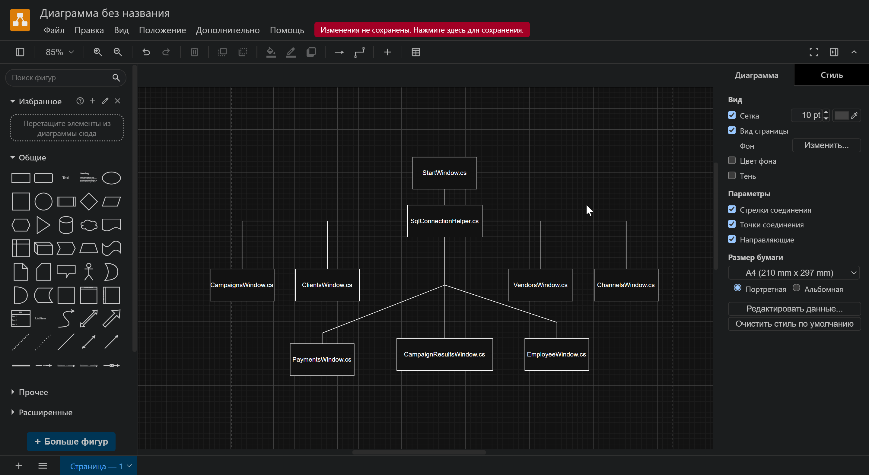

Рисунок 1 – Структура программы

1. Настройка программы

Для корректной работы программного продукта «Информационная система маркетингового агентства» необходимо выполнить предварительную настройку технических и программных компонентов на компьютере пользователя

Требуемое программное обеспечение:

* На рабочем месте пользователя должны быть установлены следующие программные средства:
* Операционная система: Microsoft Windows 10 / 11 (x64);
* Среда выполнения: .NET Desktop Runtime 6.0 (или выше);
* Система управления базами данных: Microsoft SQL Server 2019 (или выше);
* Среда разработки (для сборки или сопровождения): Visual Studio 2022 с компонентами .NET Desktop Development;
* Подключаемые библиотеки через NuGet: Microsoft.Data.SqlClient; System.Configuration.ConfigurationManager.

На SQL-сервере должна быть развёрнута база данных с наименованием «База данных для маркетингового агентства»

Для создания базы данных необходимо выполнить SQL-скрипты инициализации, включающие создание таблиц, представлений и связей. Скрипты поставляются в отдельном архиве database_scripts.sql.

Для запуска программы необходимо скачать установочный файл, открыть диск и запустить файл-установщик SETUP.exe.

Работа с мастером установки представлена на рисунке 2.

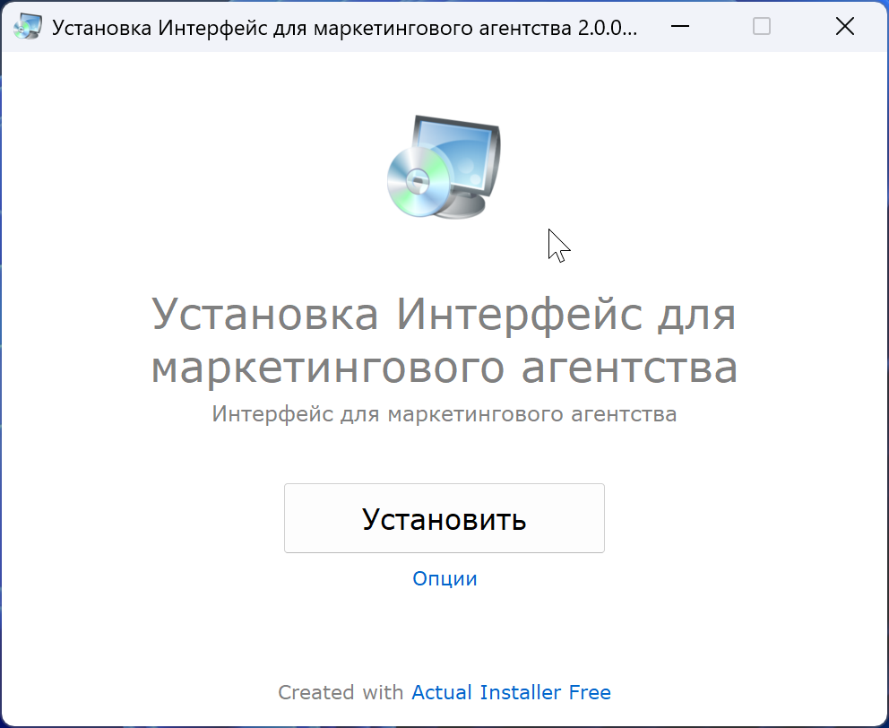

Рисунок 2 – Мастер установки

После установки, необходимо закрыть окно и нажать на ярлык, появившийся на рабочем столе.

1. Проверка программы

Для проверки работы приложения достаточно запустить программу и в главном окне выбрать, например, раздел «Кампании». Далее нажать кнопку «Добавить», заполнить поля (название, даты, бюджет, клиент), выбрать нужный статус и сохранить. Если всё заполнено корректно — кампания появится в таблице без ошибок.

После этого можно попробовать отредактировать добавленную кампанию — изменить, например, бюджет и снова сохранить. Также проверяется удаление: выделяется запись, нажимается кнопка «Удалить» и подтверждается действие.

Такая же проверка проводится в других разделах — «Платежи», «Результаты кампаний», «Клиенты». Главное — убедиться, что все данные корректно добавляются, изменяются и удаляются, а интерфейс работает стабильно.

1. Сообщения системному программисту

В ходе работы программы возможна генерация различных сообщений, указывающих на ошибки или особенности состояния системы. Ниже приведены основные сообщения и рекомендации по их устранению.

На рисунке 3 представлено сообщение, возникающее при удалении записи, которая связана с другими таблицами

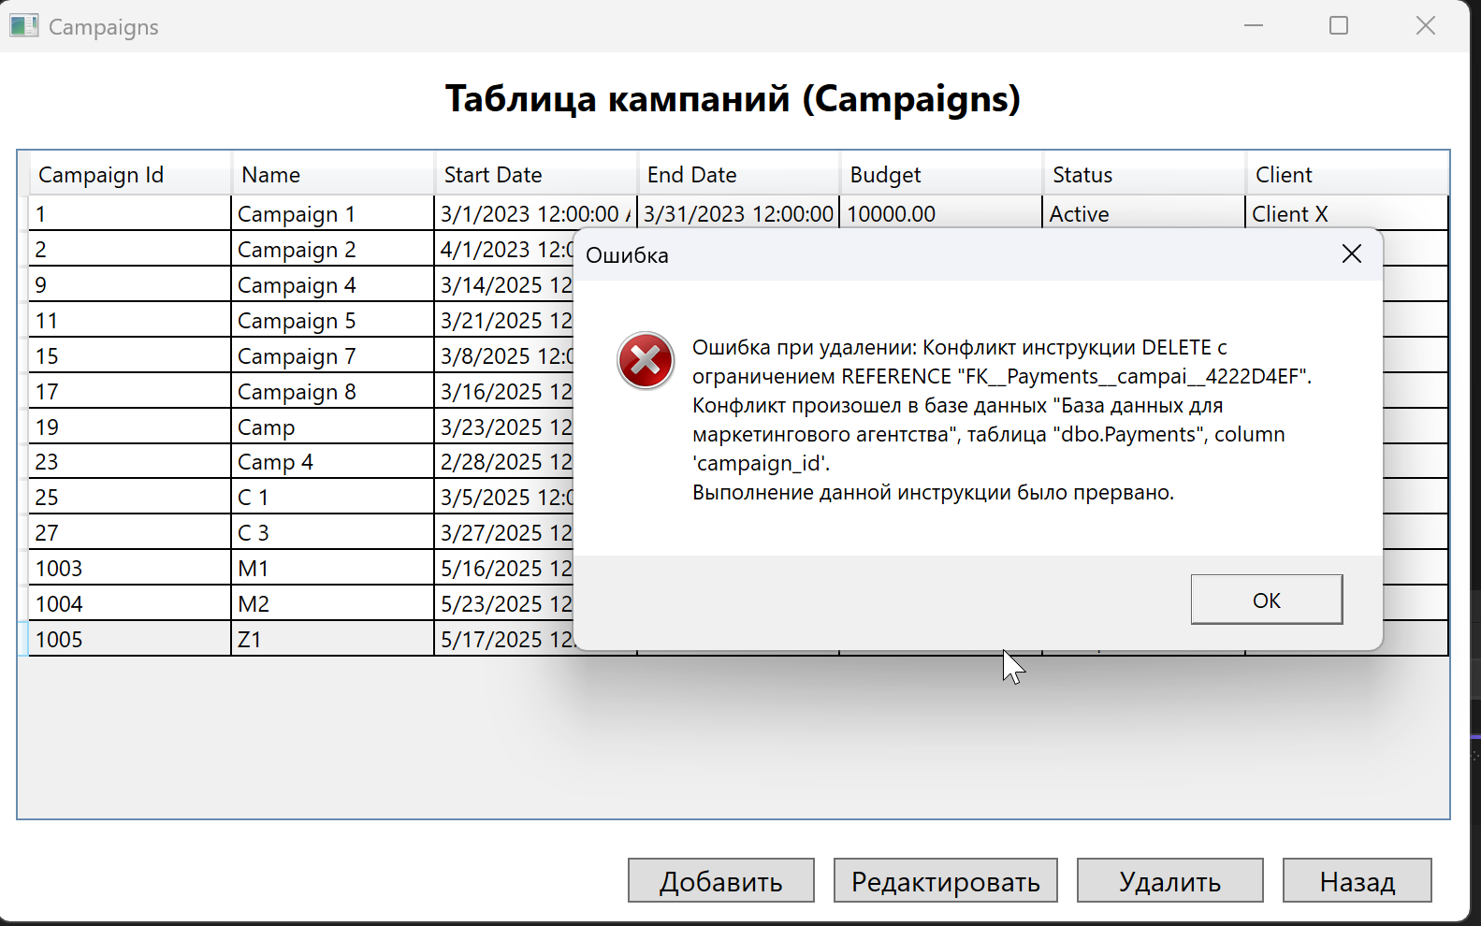

Рисунок 3 – Сообщение системному программисту

Для устранения возникшей ошибки следует удалить или изменить связанные записи в подчинённых таблицах, либо настроить каскадное удаление, если это допустимо.

Руководство программиста содержит следующие пункты:

* назначения и условия применения программы;
* характеристики программы;
* обращение к программе;
* входные и выходные данные
* сообщения.

1. Назначения и условия применения программы

Программное средство «Система управления маркетинговым агентством» представляет собой настольное приложение с графическим интерфейсом на базе технологии WPF, предназначенное для автоматизации работы сотрудников агентства. Система позволяет управлять сущностями, связанными с рекламными кампаниями, клиентами, платежами, каналами распространения и результатами кампаний.

Программа предоставляет следующие основные функции:

* Ведение справочников клиентов, каналов, сотрудников и кампаний;
* Отслеживание результатов кампаний (переходы, показы, лиды, ROI и др.);
* Ведение учета платежей, поступающих по кампаниям;
* Просмотр и редактирование информации в структурированной форме через таблицы (DataGrid);
* Быстрое добавление, редактирование и удаление записей через модальные окна;
* Работа с реляционной структурой данных (взаимосвязь кампаний и клиентов, платежей и кампаний и т.п.);
* Предварительная проверка введенных данных и защита от ошибок пользователя.

Программа ориентирована на сотрудников маркетинговых агентств, менеджеров по работе с клиентами, аналитиков и администраторов. Она упрощает обработку больших объемов информации, исключает необходимость ручного ввода в Excel, ускоряет отчетность и анализ эффективности кампаний.

Программа рассчитана на использование в офисной среде и может применяться как в индивидуальной установке на рабочее место, так и в локальной сети для командной работы с единой базой данных.

Необходимое аппаратное обеспечение:

* ПК с процессором Intel Core i3 или выше;
* ОЗУ не менее 4 ГБ;
* Свободное место на диске — от 500 МБ;
* Разрешение экрана — не ниже 1366x768;
* Клавиатура, мышь, подключение к сети (для удалённого подключения к БД).

Необходимое программное обеспечение:

* Операционная система: Windows 10 или выше;
* Среда выполнения: .NET Desktop Runtime версии 6.0 или выше;
* СУБД: Microsoft SQL Server 2019 или выше;
* Средства подключения: Microsoft.Data.SqlClient (через NuGet);
* Среда разработки (опционально): Visual Studio 2022;
* Библиотеки UI: WPF, System.Xaml, EntityFrameworkCore (если используется ORM).

1. Характеристики программы

Приложение разработано с использованием языка программирования C# и технологий .NET (WPF). Для работы с базой данных используется прямое подключение через SqlClient с параметризованными SQL-запросами. Это обеспечивает высокую скорость обработки данных и безопасность от SQL-инъекций.

Временные характеристики программы зависят от производительности машины пользователя и объема обрабатываемой информации. При стандартной нагрузке (до 10 000 записей в таблице) отклик интерфейса составляет не более 1–2 секунд.

Встроены проверки на корректность данных при вводе (выпадающие списки, числовые поля, обязательность заполнения). В случае возникновения ошибок отображаются сообщения пользователю с пояснением.

Программа защищает данные от случайного удаления путем запроса подтверждения. Также реализован контроль связности между таблицами — например, нельзя удалить кампанию, к которой привязаны платежи.

1. Обращение к программе

Запуск программы осуществляется двойным щелчком левой кнопкой мыши по исполняемому файлу, расположенному в папке установки.

После запуска пользователю открывается главное окно приложения, содержащее боковое меню для перехода к основным разделам: «Кампании», «Клиенты», «Платежи», «Каналы», «Сотрудники», «Результаты кампаний».

Для взаимодействия с данными необходимо выбрать соответствующий раздел, после чего автоматически загрузится таблица с актуальной информацией из базы данных.

Для добавления, редактирования или удаления записей пользователь использует кнопки управления, расположенные под таблицей.

При добавлении или редактировании открывается модальное окно с формой для ввода данных. После сохранения изменений таблица автоматически обновляется.

1. Входные и выходные данные

Входные данные:

* Название рекламной кампании;
* Дата начала и окончания кампании;
* Бюджет кампании;
* Статус (активна, завершена и т.д.);
* Клиент (выбирается из выпадающего списка);
* Тип платежа (наличный, безналичный и т.п.);
* Сумма и дата платежа;
* Название канала (соцсети, email, офлайн и т.д.);

Выходные данные:

* Список всех кампаний с основными параметрами;
* Список клиентов и привязанные к ним кампании;
* Журнал платежей с привязкой к кампании и типу оплаты;
* ROI (окупаемость инвестиций);
* Количество показов, кликов, лидов, конверсий;
* Финансовую эффективность по каналам и клиентам;
* Уведомления об ошибках ввода, подтверждения действий и подсказки.

1. Сообщения

На рисунках 1 – 6 представлены сообщения программы.

Сообщение, представленное на рисунке 1, свидетельствует о том, что поле все поля не заполнены.

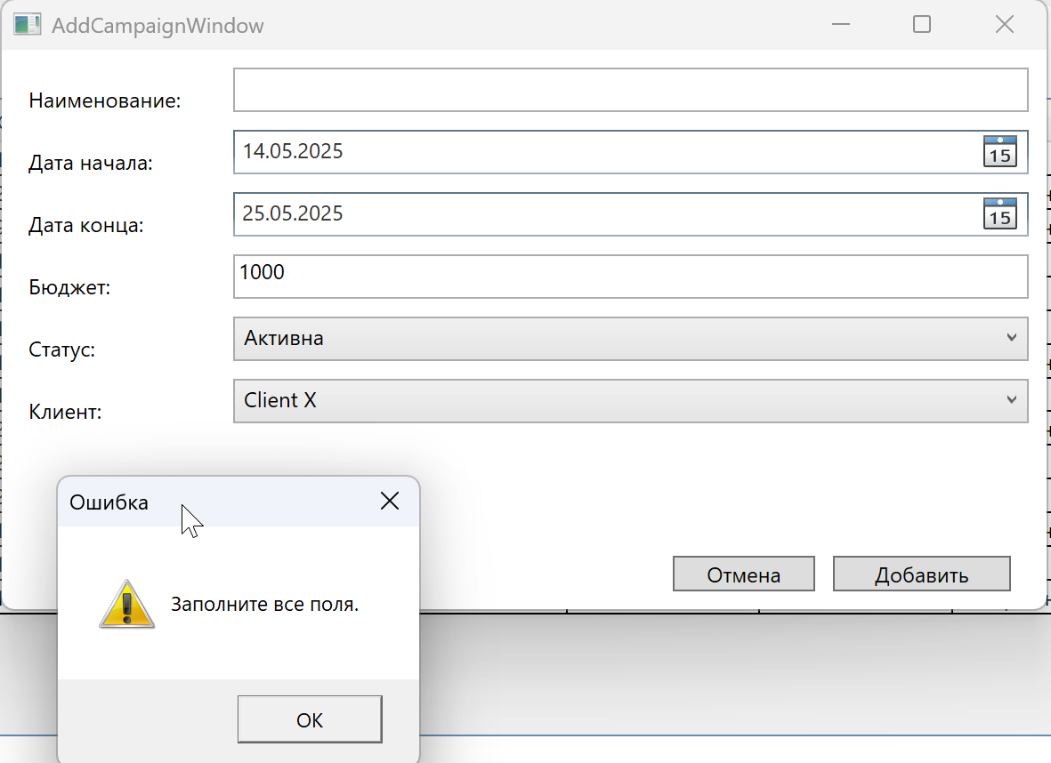

Рисунок 1 – Пустое название кампании

Сообщение, представленное на рисунке 2, свидетельствует о том, что в поле указана некорректная контактная информация.

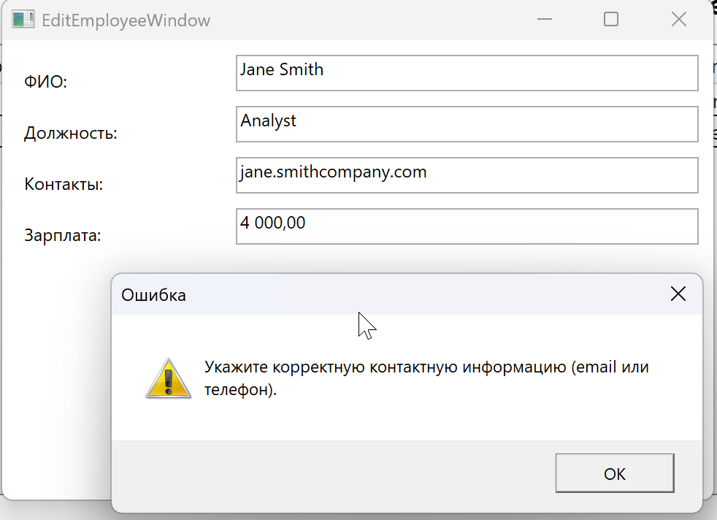

Рисунок 2 – Проверка корректности ввода

Сообщение, представленное на рисунке 3, проверяют дату, чтобы дата начала не была больше даты завершения.

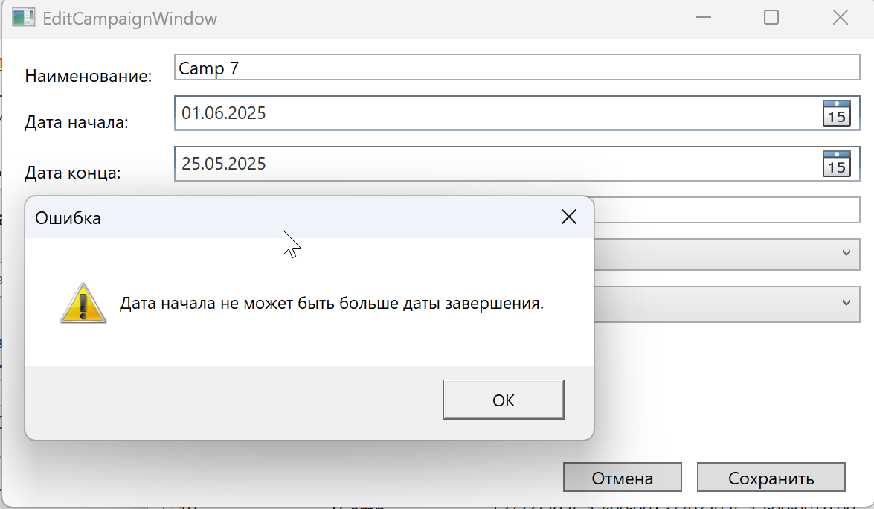

Рисунок 3 – Проверка даты

Сообщение, представленное на рисунке 4, свидетельствует о том, что поля должны быть заполнены корректно.

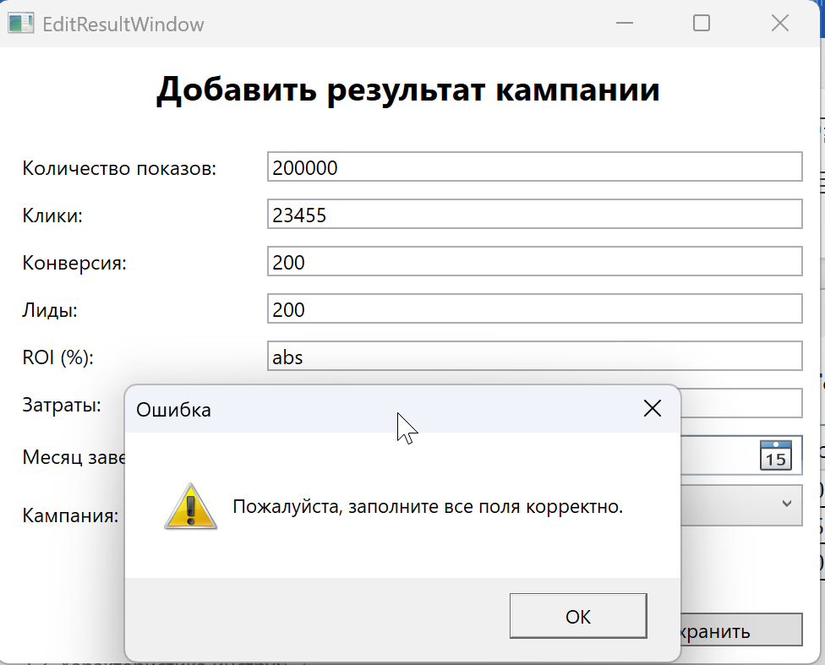

Рисунок 4 – Ошибка парсинга

Сообщение, представленное на рисунке 5, свидетельствует о том, что кампания успешно удалена.

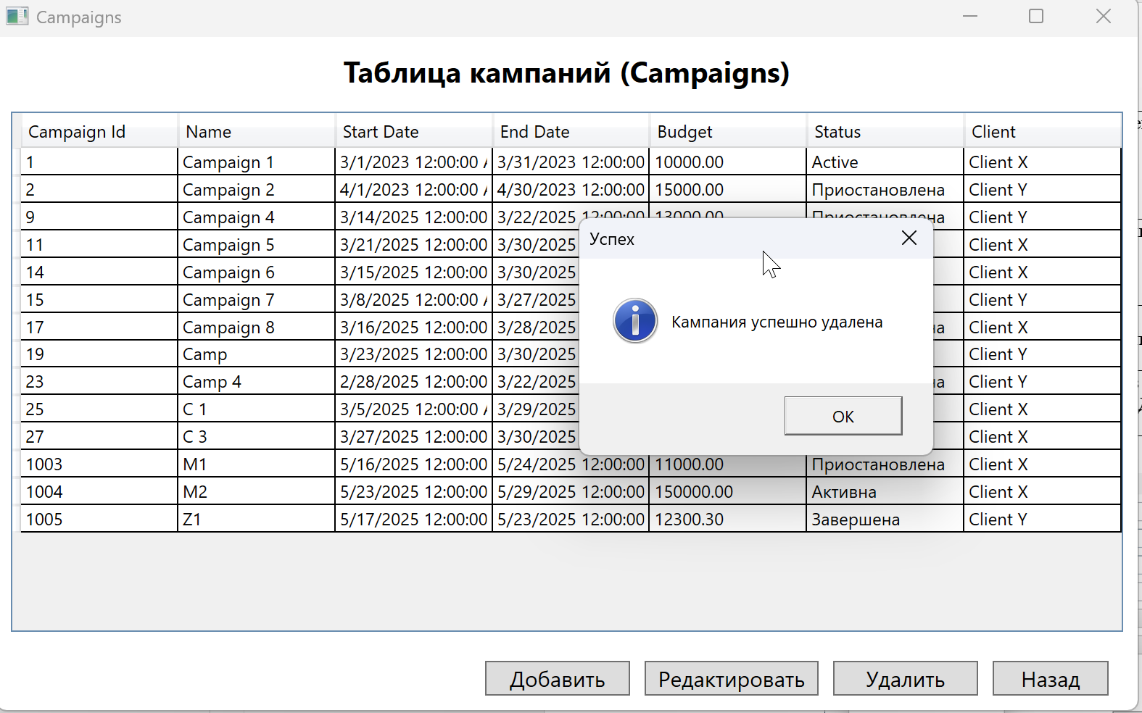

Рисунок 5 – Удаление кампании